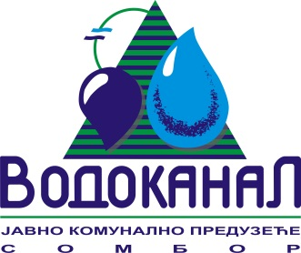

Број: 02-37/11-2015-ЈП2/9
Датум: 29.04.2015.
Сомбор, Белог голуба бр. 5
тел: 025/464-222
факс: 025/464-240
www.vodokanal.co.rs
e.mail: dir@vodokanal.co.rs

Врста наручиоца: Јавно комунално предузеће

ОБАВЕШТЕЊЕ
о закљученом уговору по Јавном позиву

Врста предмета набавке: Добра
Опис предмета набавке: Добра – МАТЕРИЈАЛИ ЗА НОСЕЋЕ СЛОЈЕВЕ КОЛОВОЗНЕ КОНСТРУКЦИЈЕ (МЕШАВИНА КАМЕНОГ АГРЕГАТА И ТУЦАНИК)
ОРН – 14212200 – Агрегати

Процењена вредност јавне набавке: 4.000.000,00 без пореза

Уговорена вредност јавне набавке: 2.981.666,55 без пореза

Уговорена вредност јавне набавке: 3.578.000,00 са порезом

Критеријум за доделу уговора: Најнижа понуђена цена

Број примљених понуда: 4

Највиша понуђена цена код прихватљивих понуда: 3.509.000,00 динара без пореза

Најнижа понуђена цена код прихватљивих понуда: 2.981.666,55 динара без пореза.

Део или вредност уговора који ће се извршити преко подизвођача: /

Датум доношења одлуке о додели уговора: 06.04.2015. године.

Датум закључења уговора: 29.04.2015. године.

Основни подаци о добављачу: „Брикет промет“ доо, СОМБОР, ул. Гаковачки пут бб
Период важења уговора: до извршења Уговора по прихваћеној понуди
Околности које представљају основ за измену уговора: /
Лице за контакт: Озрен Ковачић sekretar@vodokanal.co.rs

Помоћник директота за
правне и опште послове
Озрен Ковачић дипл.правник

